**ВАЛЬС**

**из «Детского альбома»**

П.И.Чайковский

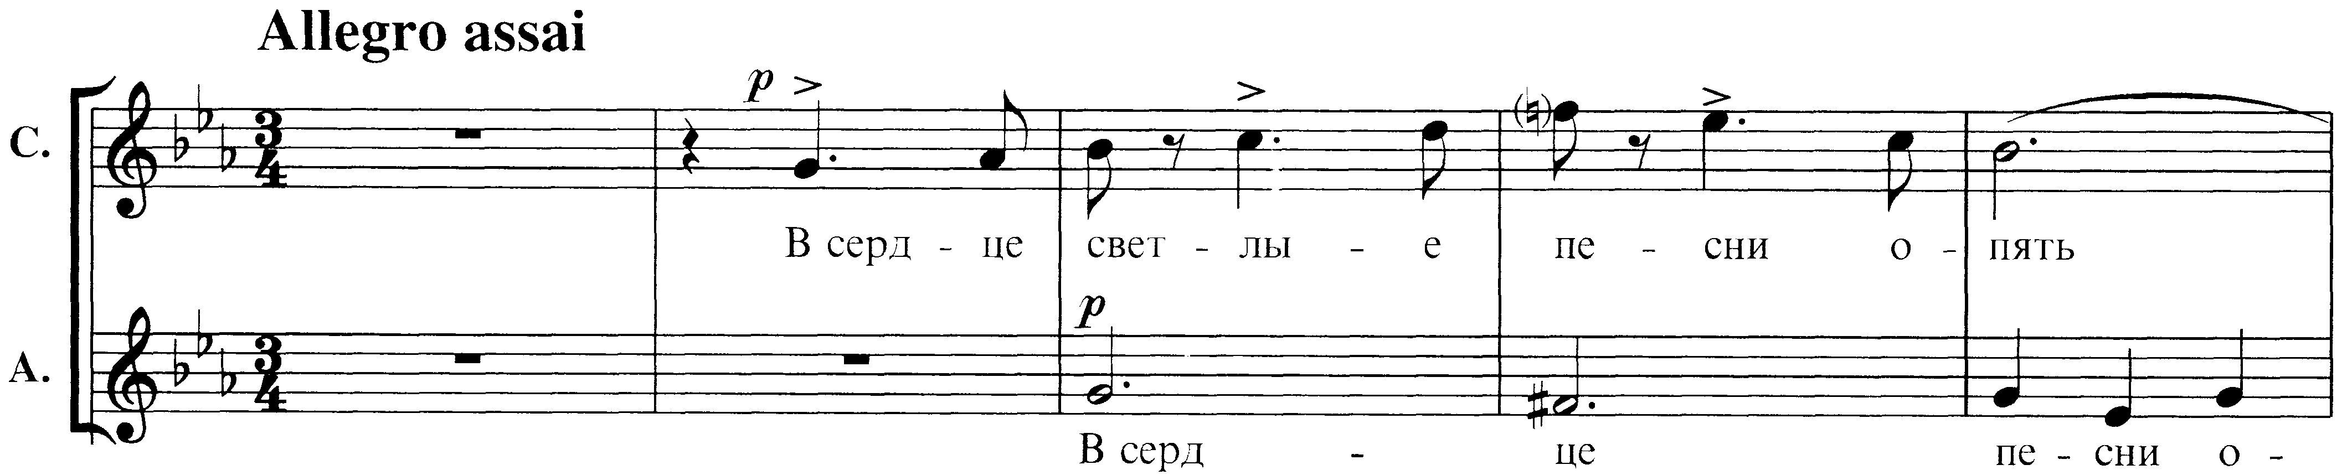

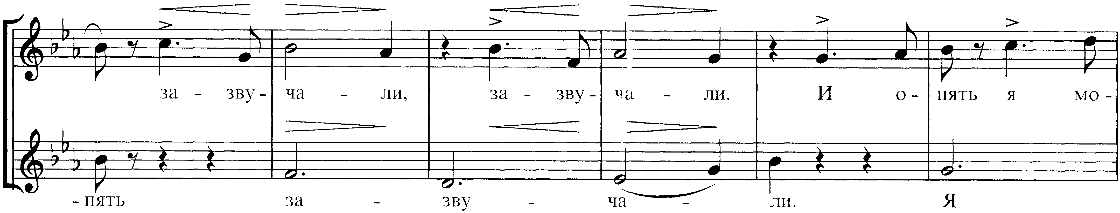

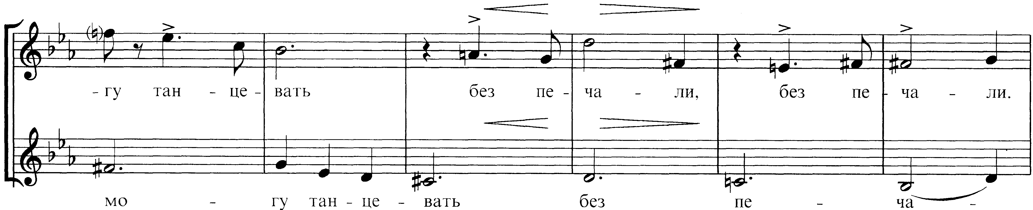

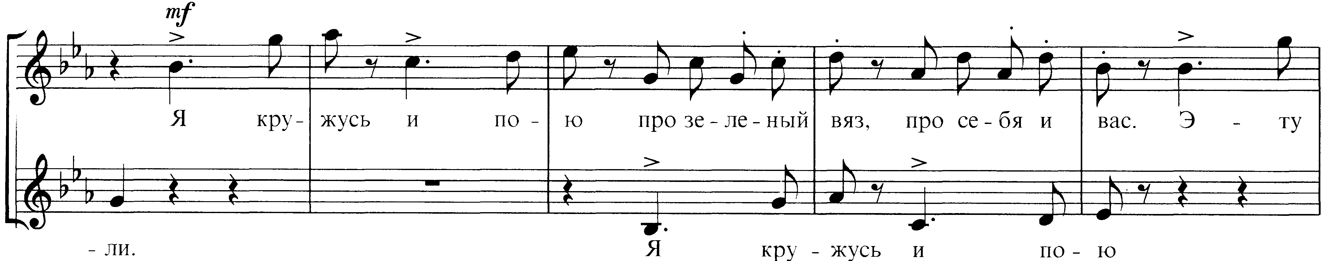

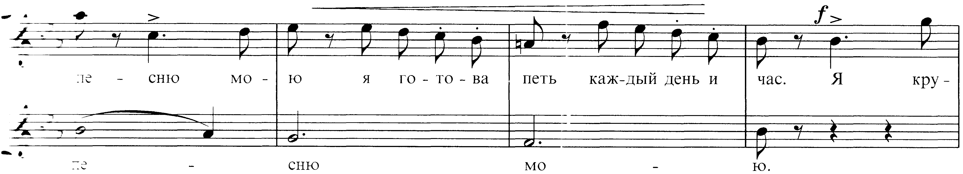

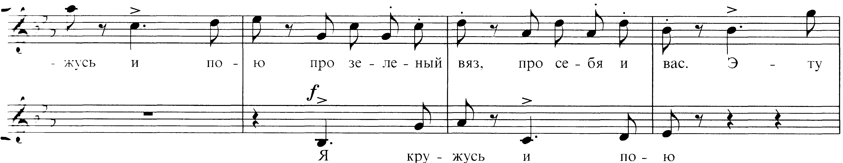

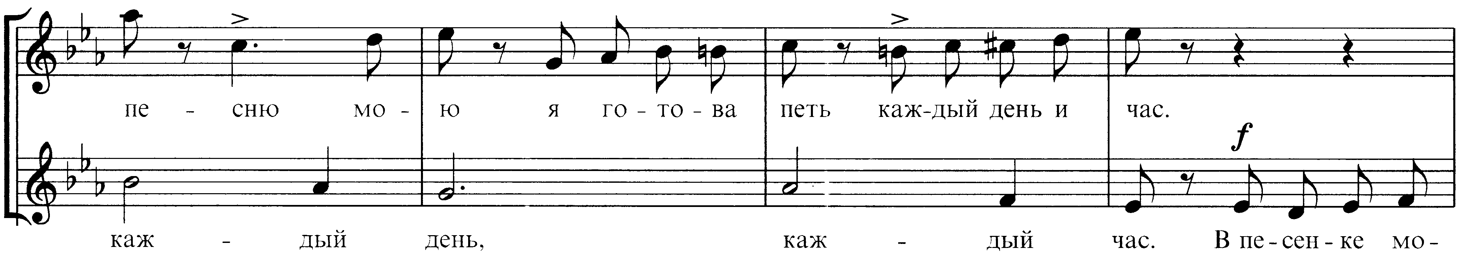

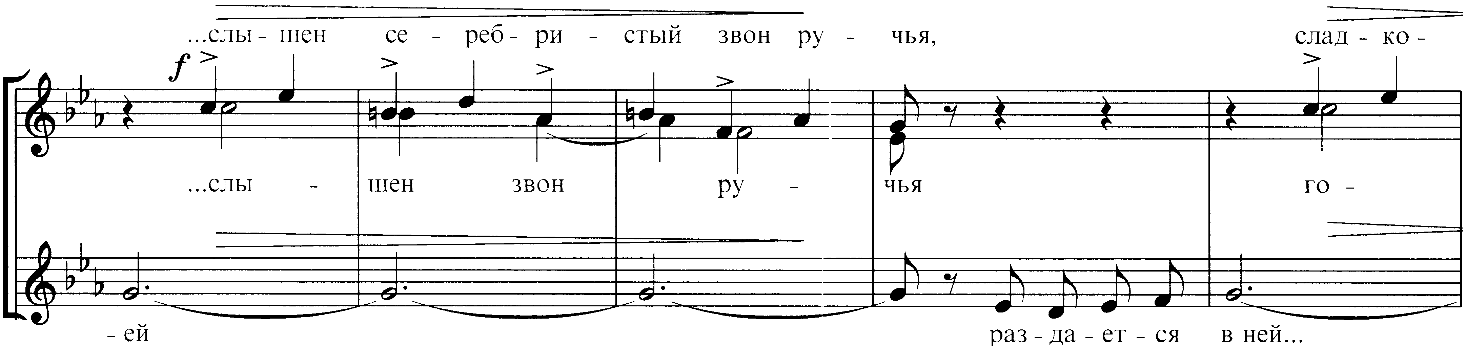

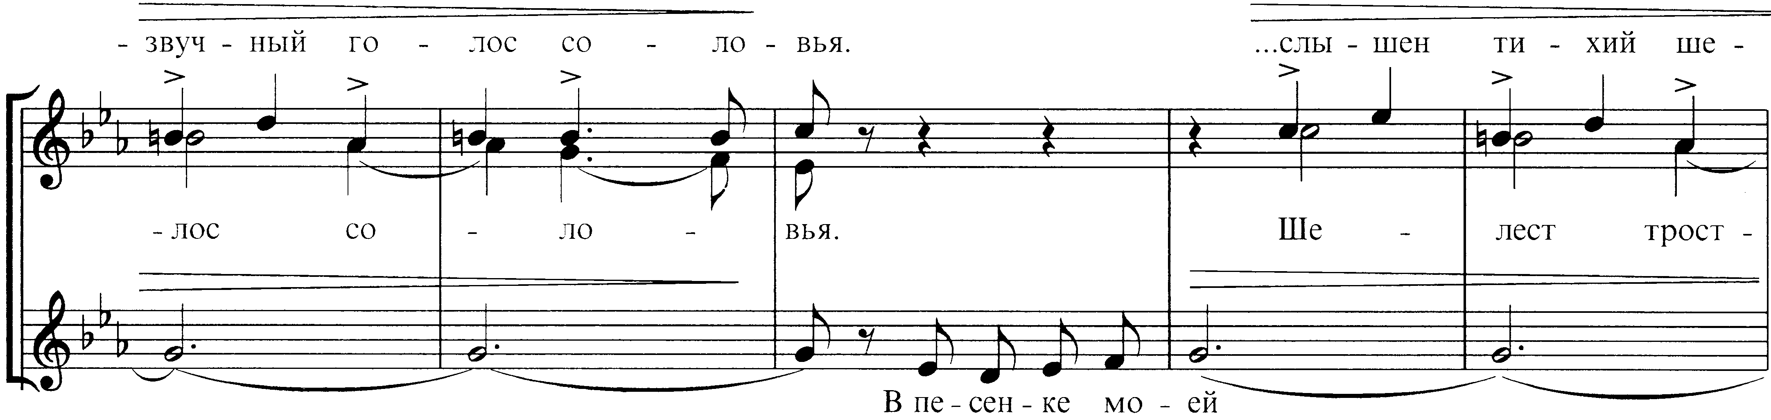

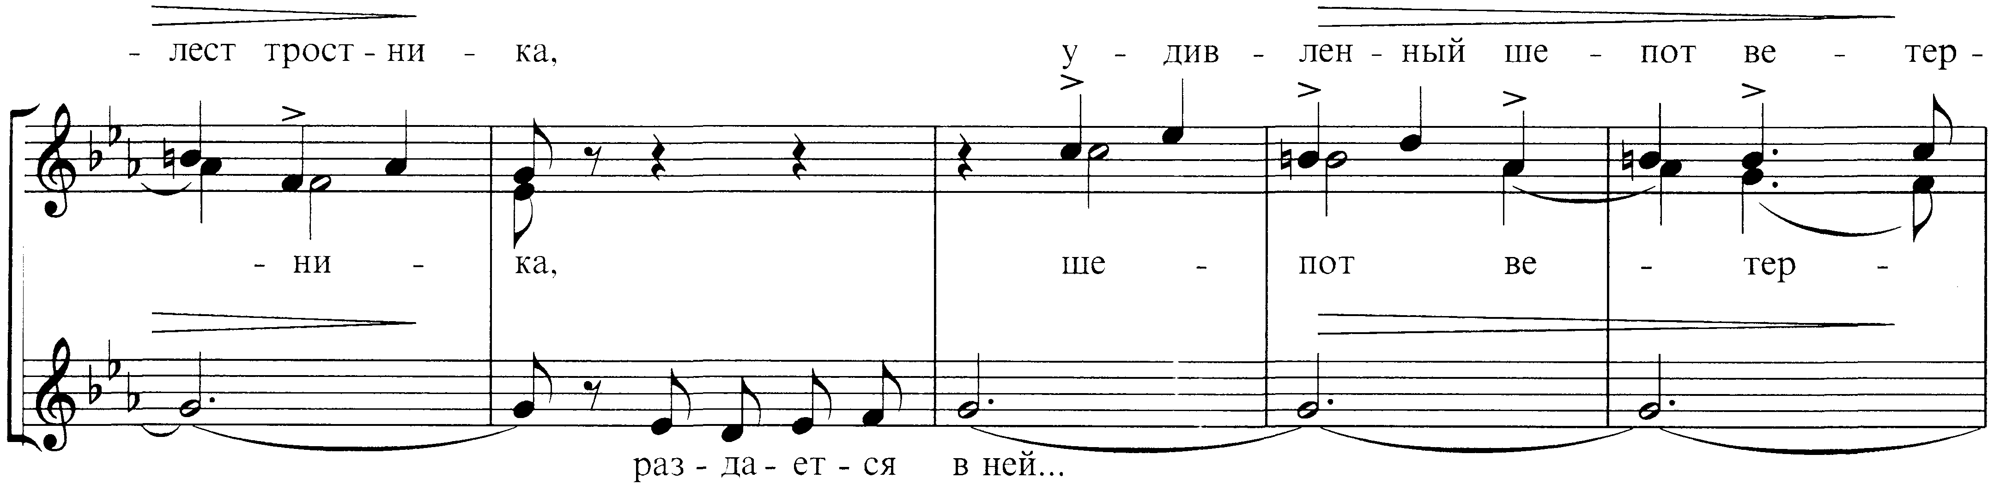

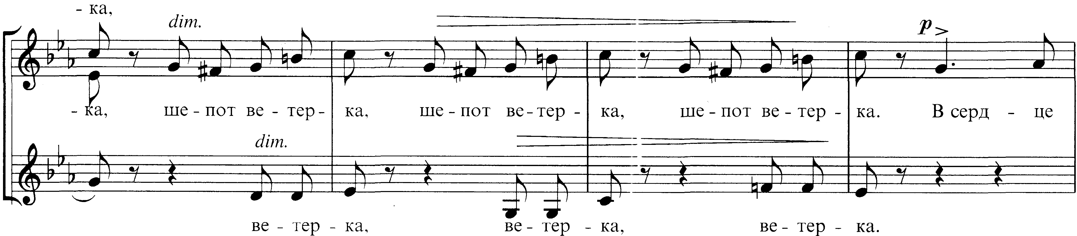

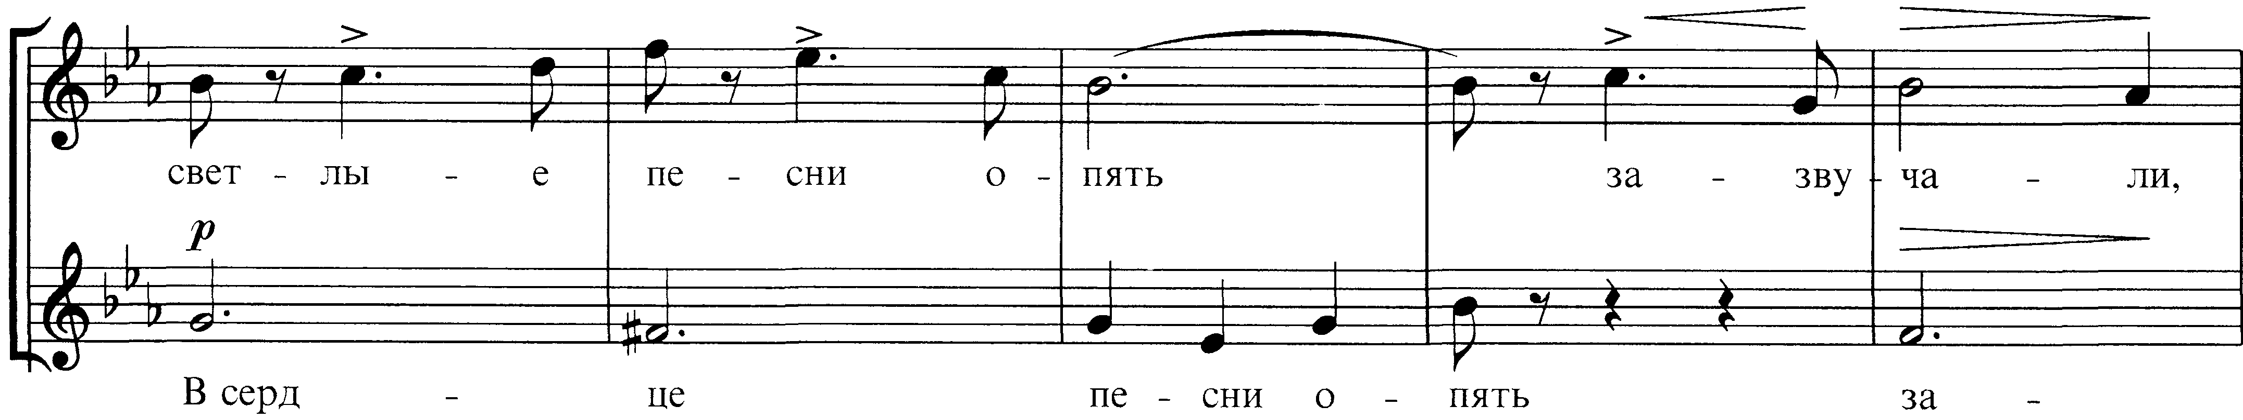

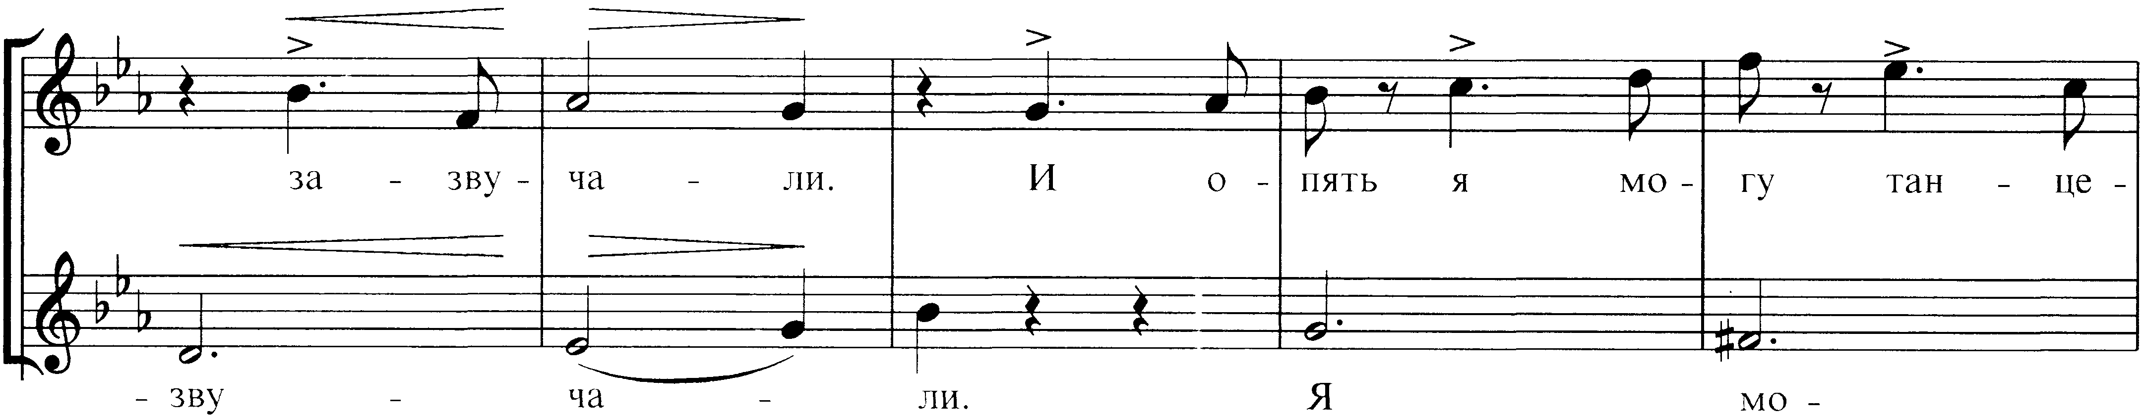

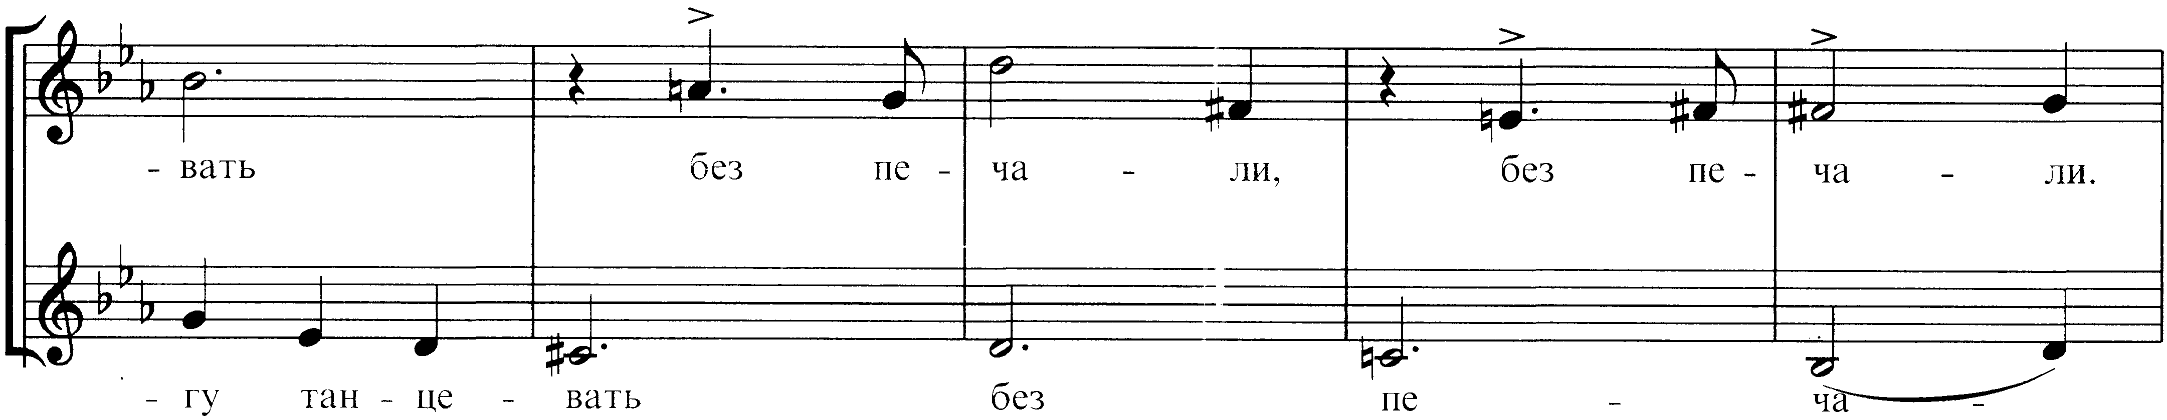

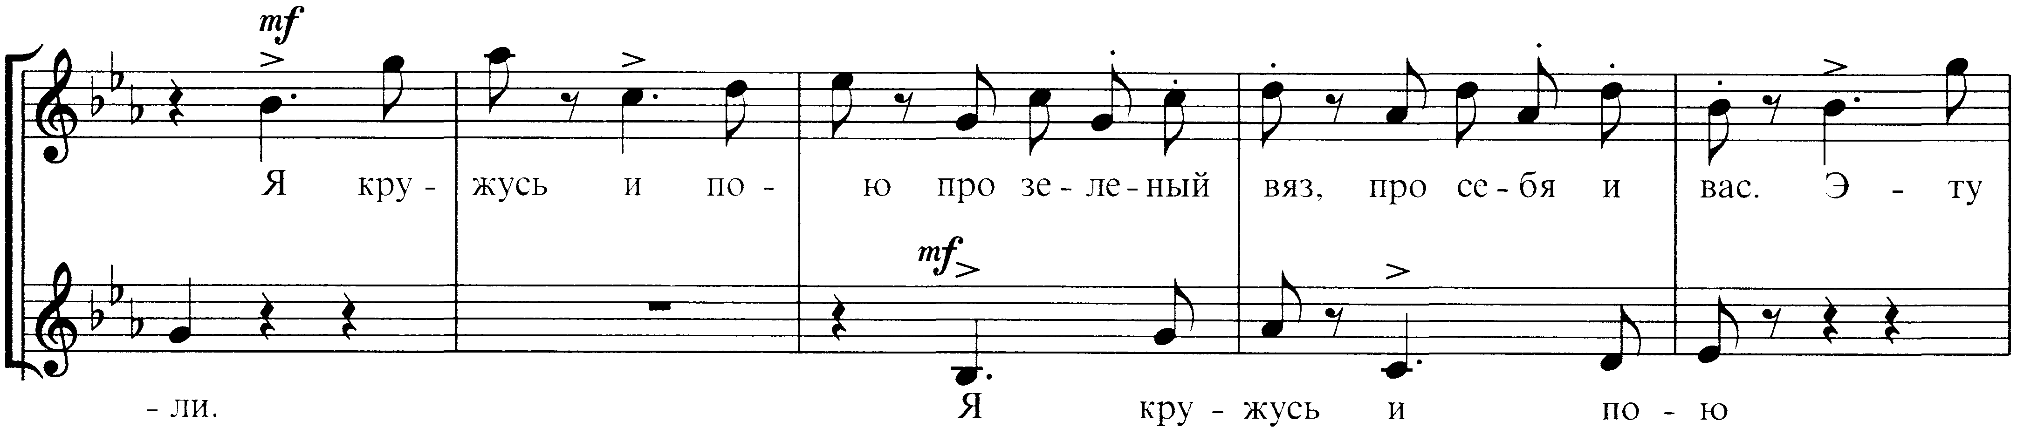

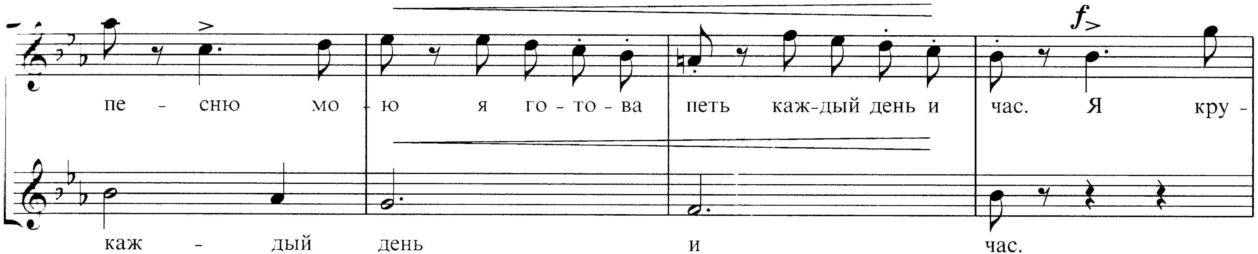

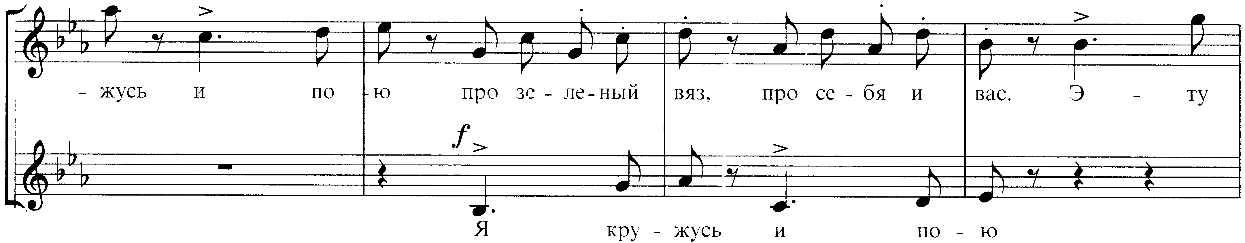

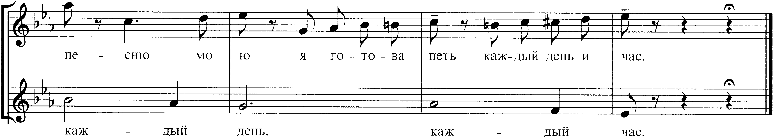

**ВАЛЬС**

**из «Детского альбома»**

П.И.Чайковский

